(Logo del adherente) 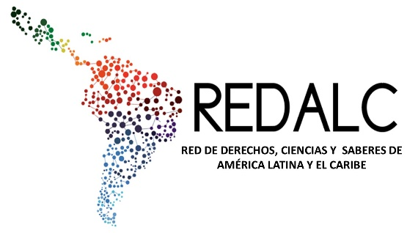

Lugar y fecha

Rector/a (o máxima autoridad) de la Universidad/Institución/Redes

Ref: Adhesión a la REDALC

Quien suscribe, ……………………………… en su carácter de Rector/a (o máxima autoridad) de la Universidad/Institución/Red …………………………………….. avala la participación de ………………………………………………. en la RED de Derechos, Ciencias y Saberes de América Latina y el Caribe (REDALC).

Los compromisos asumidos en este acto contemplan únicamente un alcance de cooperación; por lo que, no implican recursos financieros ni gastos de ningún tipo, salvo la participación responsable en las actividades acordadas

Los principios y bases fundamentales de REDALC a los que adherimos se detallan en el ANEXO.

__________________________________________
Firma, aclaración y cargo

ANEXO

MISIÓN DE REDALC
La RED de Derechos, Ciencias y Saberes de América Latina y el Caribe (REDALC), en adelante e indistintamente REDALC, es un espacio de encuentro para la construcción y realización de iniciativas e ideas, de acercamientos humanos, científicos y profesionales de los actores académicos con el propósito de:
Promover espacios de diálogo y encuentro entre docentes y estudiantes, investigadores, investigadoras, Universidades, Instituciones, grupos de investigación, redes y todos quienes compartan el interés por contribuir a la formación de los derechos, ciencias, saberes y a su proceso educativo en y para América Latina y el Caribe.
Para el logro de este objetivo, REDALC se propone:
- Desarrollar programas para crear y promover espacios colectivos de encuentros entre docentes, investigadores, investigadoras y estudiantes, que contribuyan a la creación de conocimientos y diálogos entre derechos, ciencias y saberes.

- Estructurar programas, proyectos y ejercicios para docentes, investigadores y estudiantes que promuevan la cualificación de derechos, ciencias y saberes y sobre su proceso formativo.

- Promover la socialización del conocimiento y su proceso de aprendizaje, a través de congresos, jornadas, seminarios, talleres y cualquier otro formato atingente.

- Favorecer la divulgación del conocimiento, mediante distintas manifestaciones y productos, tales como revistas, convocatorias de libros, espacios virtuales y redes sociales.

- Impulsar la movilidad de docentes y estudiantes para facilitar La interacción entre las distintas unidades académicas y aulas, a lo menos de manera virtual.

- Promover conocimientos multi, inter y transdisciplinarios con enfoques latinoamericanos, lo que involucra no solo un conocimiento centrado en el objeto de estudio de la disciplina, sino en problemas complejos especialmente, de la Región.

- Incentivar el estudio y aplicación de enfoques y métodos de investigación propios de la tradición latinoamericana y caribeña, en programas, proyectos y ejercicios de docentes, investigadores, investigadoras y estudiantes.

VISIÓN

Hacer de la REDALC un espacio colaborativo y pionero en encuentros e intercambios polidialogantes entre los diferentes actores académicos que compartan el interés por contribuir a la formación de derechos, ciencias y saberes, con enfoques multi, inter, y transdisciplinares.

PRINCIPIOS DE REDALC:
Dada la composición heterogénea de REDALC, enriquecida por su apertura generacional, cultural, de género, política, social y formativa, requiere para su autorregulación el compromiso irrestricto a los siguientes principios mínimos fundamentales :
Solidaridad: REDALC como espacio de multiencuentros, se sostiene sobre la base de la colaboración, del apoyo, la búsqueda de soluciones a problemas que aquejan a nuestra Región, a sus integrantes e instituciones, sobre el espíritu del reconocimiento del otro y de la responsabilidad común como parámetro de bienestar colectivo que se sobrepone a los intereses individuales.
Cooperación: REDALC espera que quienes participen, lo hagan compartiendo esfuerzos y trabajos colectivos, con el propósito consolidar encuentros que promuevan beneficios mutuos, haciendo del trabajo en red una cultura del diálogo, el intercambio y el esfuerzo mancomunado para la realización de fines comunes.

Pluralismo: REDALC se funda sobre la base de encuentros plurales para la generación de conocimiento nuevo, abierto a la socialización de todo tipo de trabajos colaborativos, con enfoques multi, inter y transdisciplinarios, basados en el respeto, la cooperación y la ética.

Respeto: REDALC, para su existencia, requiere que sus integrantes se relacionen con respeto frente a la diferencia, a las distintas opiniones y posiciones.

Responsabilidad: REDALC promueve que, cada actividad que se emprenda se realice el compromiso y entrega que exige la mejor realización de los objetivos propuestos, principalmente, porque de cada una de ellas, depende la totalidad de la red, por consistir en un complejo autorregulado.

Confianza: en la REDALC deben existir relaciones, acercamientos y redes que se basen en la confianza mutua de sus partícipes, sabiendo que cada integrante, sea persona natural o jurídica, desarrollará sus actividades sin menoscabar a los demás. Solo con ese espíritu, se logran acercamientos colectivos con miras comunes.

Libertad investigativa. La investigación se asume como una libertad fundamental del ser humano y como una competencia esencial de la educación superior, que debe que debe enfocarse en la generación, validación, perfeccionamiento, ampliación y refutación del conocimiento en su modalidad formativa y científica, justificada en la incidencia en los proyectos de vida de la sociedad, y en facilitar la apropiación de los conocimientos por parte de los actores académicos y de la comunidad en general.

Ver : http://www.redalc.uda.cl/

